Hunter:

web.title="安全风险智能化管控平台"&&web.icon=="42954f61c58b81d5be6b0adf90fab406"

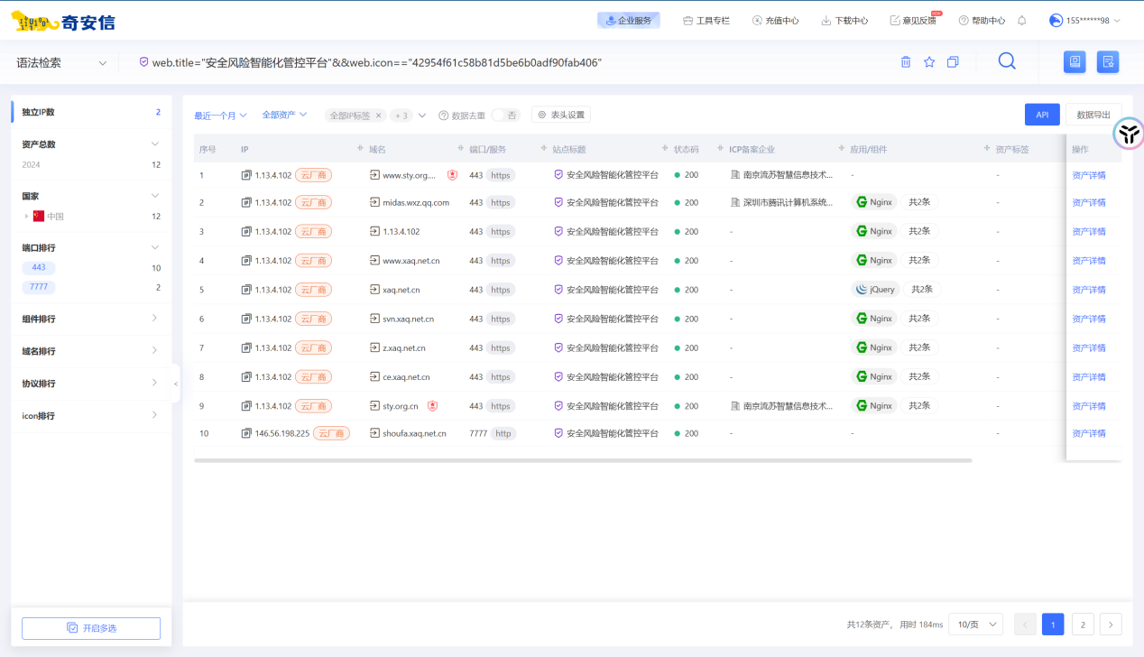

资产一：https://1.13.4.102/admin

Poc：[https://1.13.4.102/location](https://z.xaq.net.cn/location)

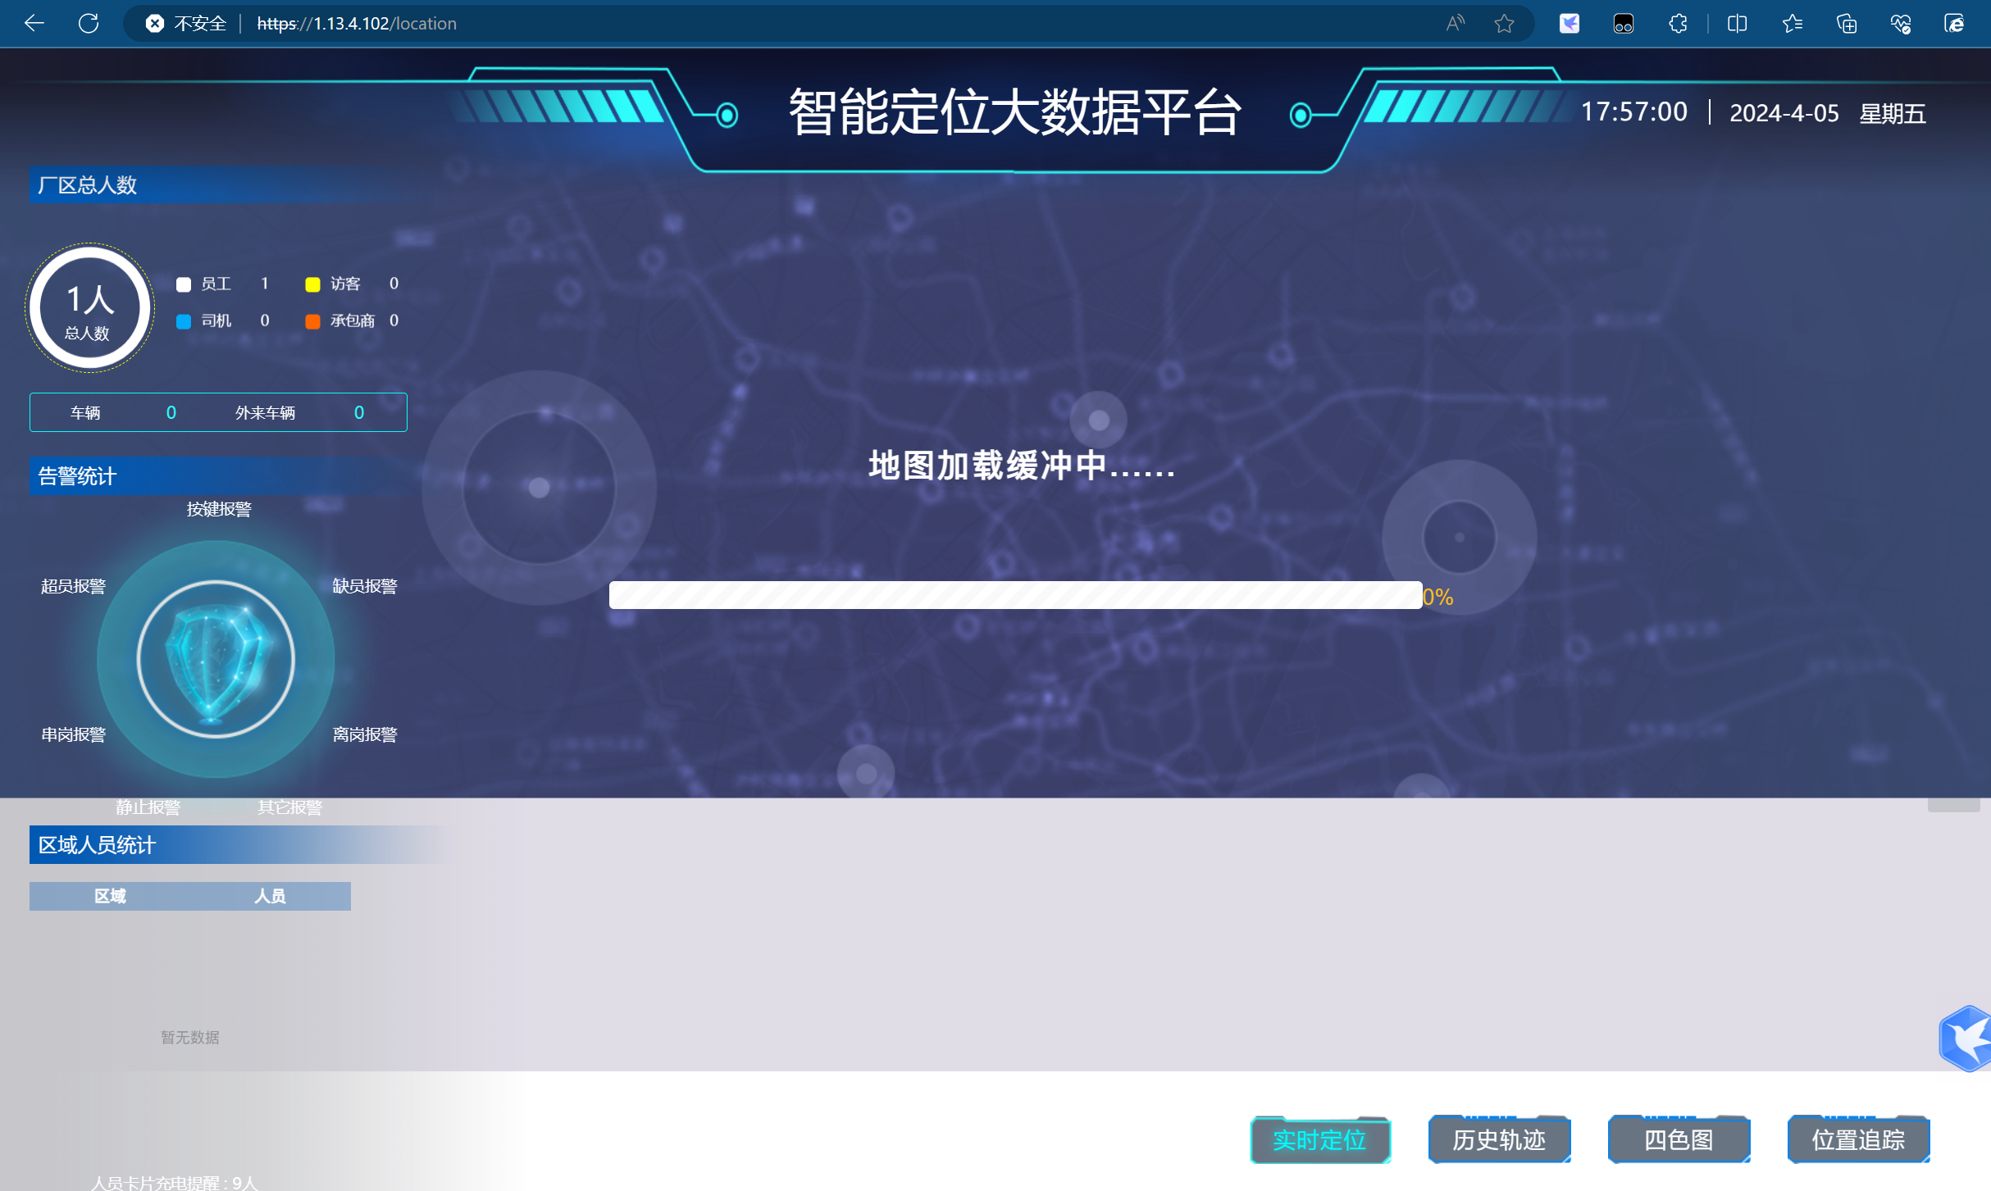

资产二：<http://shoufa.xaq.net.cn:7777/admin>

Poc：<http://shoufa.xaq.net.cn:7777/location>

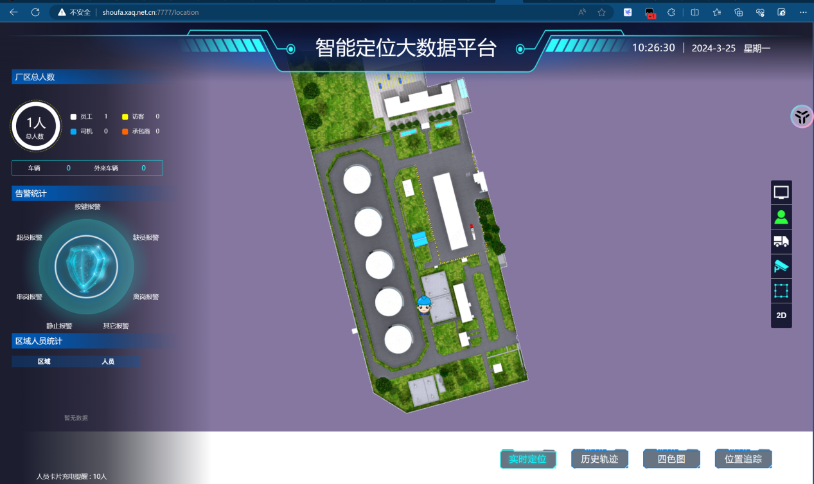

资产三：<https://sty.org.cn/admin>

Poc：<https://sty.org.cn/location>

